АКТ ОСМОТРА
здания, сооружения или объекта незавершенного строительства
при выявлении правообладателей ранее учтенных
объектов недвижимости

27.11.2024 г. N 56

Настоящий акт составлен в результате проведенного 27.11.2024 г. в 11 часов 15 минут осмотра объекта недвижимости – жилого дома, кадастровый номер 36:10:4700026:213, расположенного по адресу: Воронежская область, р-н. Калачеевский, с. Ширяево, ул. Ленина, д. 146, на земельном участке, расположенном по адресу: Воронежская область, р-н. Калачеевский, с. Ширяево, ул. Ленина, д. 146, комиссией администрации Калачеевского муниципального района Воронежской области для проведения осмотра здания, сооружения, объекта незавершенного строительства при проведении мероприятий по выявлению правообладателей ранее учтенных объектов недвижимости в составе:
Председатель комиссии А.М. Ярцев
Секретарь комиссии Е.А. Петрова
Члены комиссии Т. В. Стрибижева
в отсутствие лица, выявленного в качестве правообладателя указанного ранее учтенного объекта недвижимости.
При осмотре осуществлена фотофиксация объекта недвижимости. Материалы
фотофиксации прилагаются.
Осмотр проведен в форме визуального осмотра.
В результате проведенного осмотра установлено, что ранее учтенный
объект недвижимости прекратил существование.

Председатель комиссии А.М. Ярцев

Секретарь комиссии Е.А. Петрова

Члены комиссии Т. В. Стрибижева

Материалы фотофиксации
объекта недвижимости – жилого дома, кадастровый номер 36:10:4700026:213, расположенного по адресу: Воронежская область, р-н. Калачеевский, с. Ширяево, ул. Ленина, д. 146
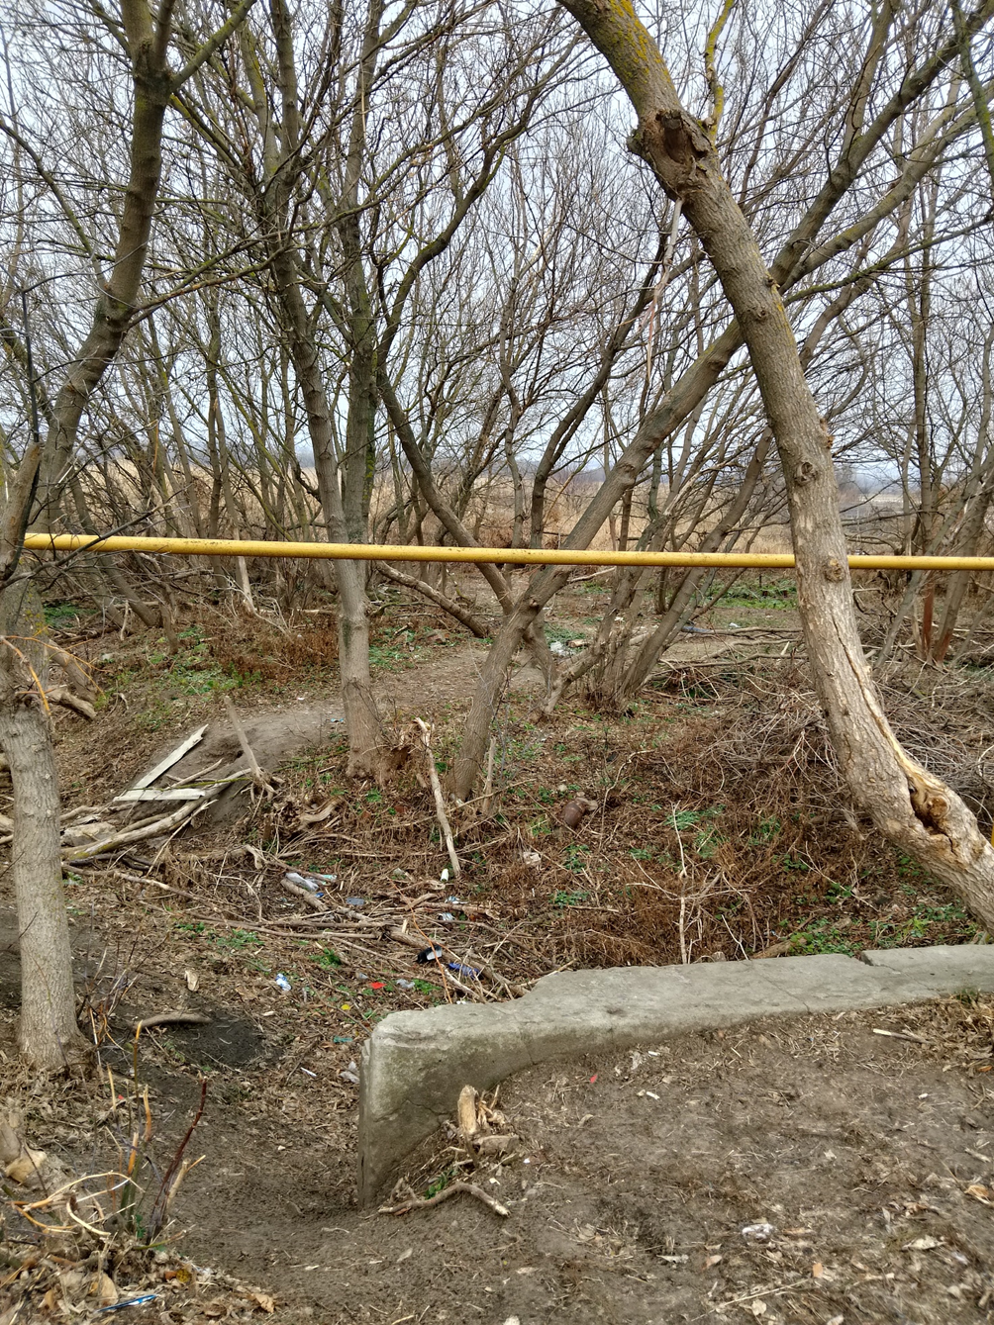

АКТ ОСМОТРА
здания, сооружения или объекта незавершенного строительства
при выявлении правообладателей ранее учтенных
объектов недвижимости

27.11.2024 г. N 57

Настоящий акт составлен в результате проведенного 27.11.2024 г. в 11 часов 15 минут осмотра объекта недвижимости – жилого дома, кадастровый номер 36:10:4700025:106, расположенного по адресу: Воронежская область, р-н. Калачеевский, с. Ширяево, ул. Ленина, д. 147, на земельном участке, расположенном по адресу: Воронежская область, р-н. Калачеевский, с. Ширяево, ул. Ленина, д. 147, комиссией администрации Калачеевского муниципального района Воронежской области для проведения осмотра здания, сооружения, объекта незавершенного строительства при проведении мероприятий по выявлению правообладателей ранее учтенных объектов недвижимости в составе:
Председатель комиссии А.М. Ярцев
Секретарь комиссии Е.А. Петрова
Члены комиссии Т. В. Стрибижева
в отсутствие лица, выявленного в качестве правообладателя указанного ранее учтенного объекта недвижимости.
При осмотре осуществлена фотофиксация объекта недвижимости. Материалы
фотофиксации прилагаются.
Осмотр проведен в форме визуального осмотра.
В результате проведенного осмотра установлено, что ранее учтенный
объект недвижимости прекратил существование.

Председатель комиссии А.М. Ярцев

Секретарь комиссии Е.А. Петрова

Члены комиссии Т. В. Стрибижева

Материалы фотофиксации
объекта недвижимости – жилого дома, кадастровый номер 36:10:4700025:106, расположенного по адресу: Воронежская область, р-н. Калачеевский, с. Ширяево, ул. Ленина, д. 147
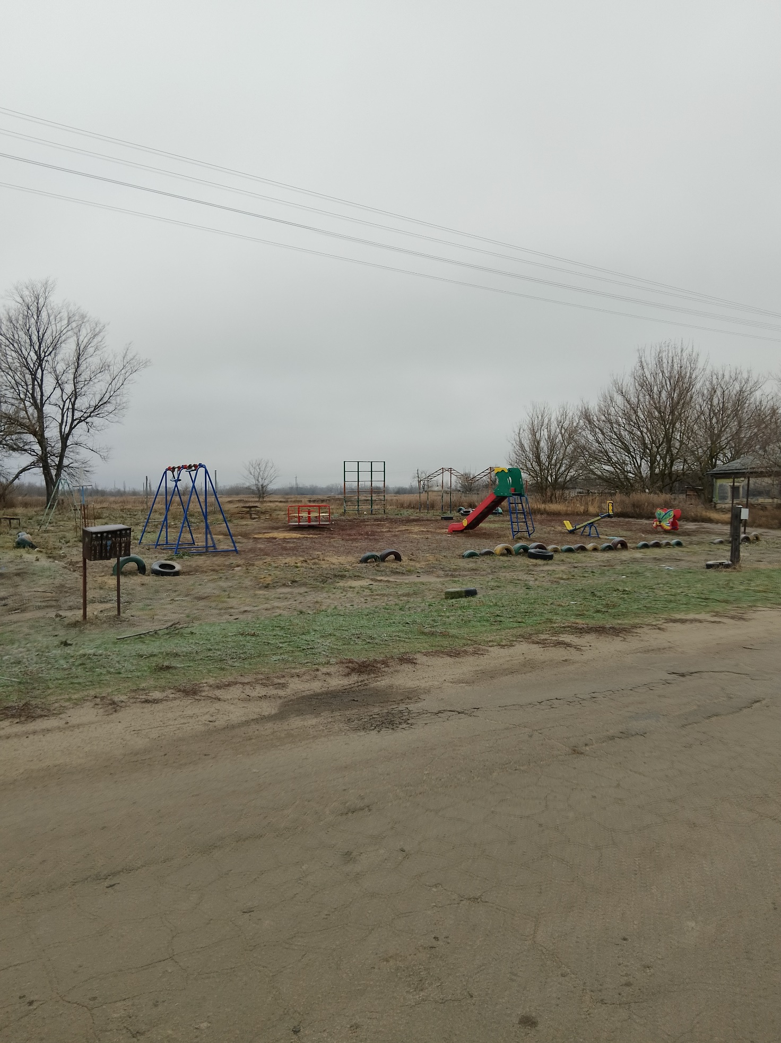

АКТ ОСМОТРА
здания, сооружения или объекта незавершенного строительства
при выявлении правообладателей ранее учтенных
объектов недвижимости

27.11.2024 г. N 58

Настоящий акт составлен в результате проведенного 27.11.2024 г. в 11 часов 15 минут осмотра объекта недвижимости – жилого дома, кадастровый номер 36:10:4700026:218, расположенного по адресу: Воронежская область, р-н. Калачеевский, с. Ширяево, ул. Ленина, д. 172, на земельном участке, расположенном по адресу: Воронежская область, р-н. Калачеевский, с. Ширяево, ул. Ленина, д. 172, комиссией администрации Калачеевского муниципального района Воронежской области для проведения осмотра здания, сооружения, объекта незавершенного строительства при проведении мероприятий по выявлению правообладателей ранее учтенных объектов недвижимости в составе:
Председатель комиссии А.М. Ярцев
Секретарь комиссии Е.А. Петрова
Члены комиссии Т. В. Стрибижева
в отсутствие лица, выявленного в качестве правообладателя указанного ранее учтенного объекта недвижимости.
При осмотре осуществлена фотофиксация объекта недвижимости. Материалы
фотофиксации прилагаются.
Осмотр проведен в форме визуального осмотра.
В результате проведенного осмотра установлено, что ранее учтенный
объект недвижимости не прекратил существование.

Председатель комиссии А.М. Ярцев

Секретарь комиссии Е.А. Петрова

Члены комиссии Т. В. Стрибижева

Материалы фотофиксации
объекта недвижимости – жилого дома, кадастровый номер 36:10:4700026:218, расположенного по адресу: Воронежская область, р-н. Калачеевский, с. Ширяево, ул. Ленина, д. 172
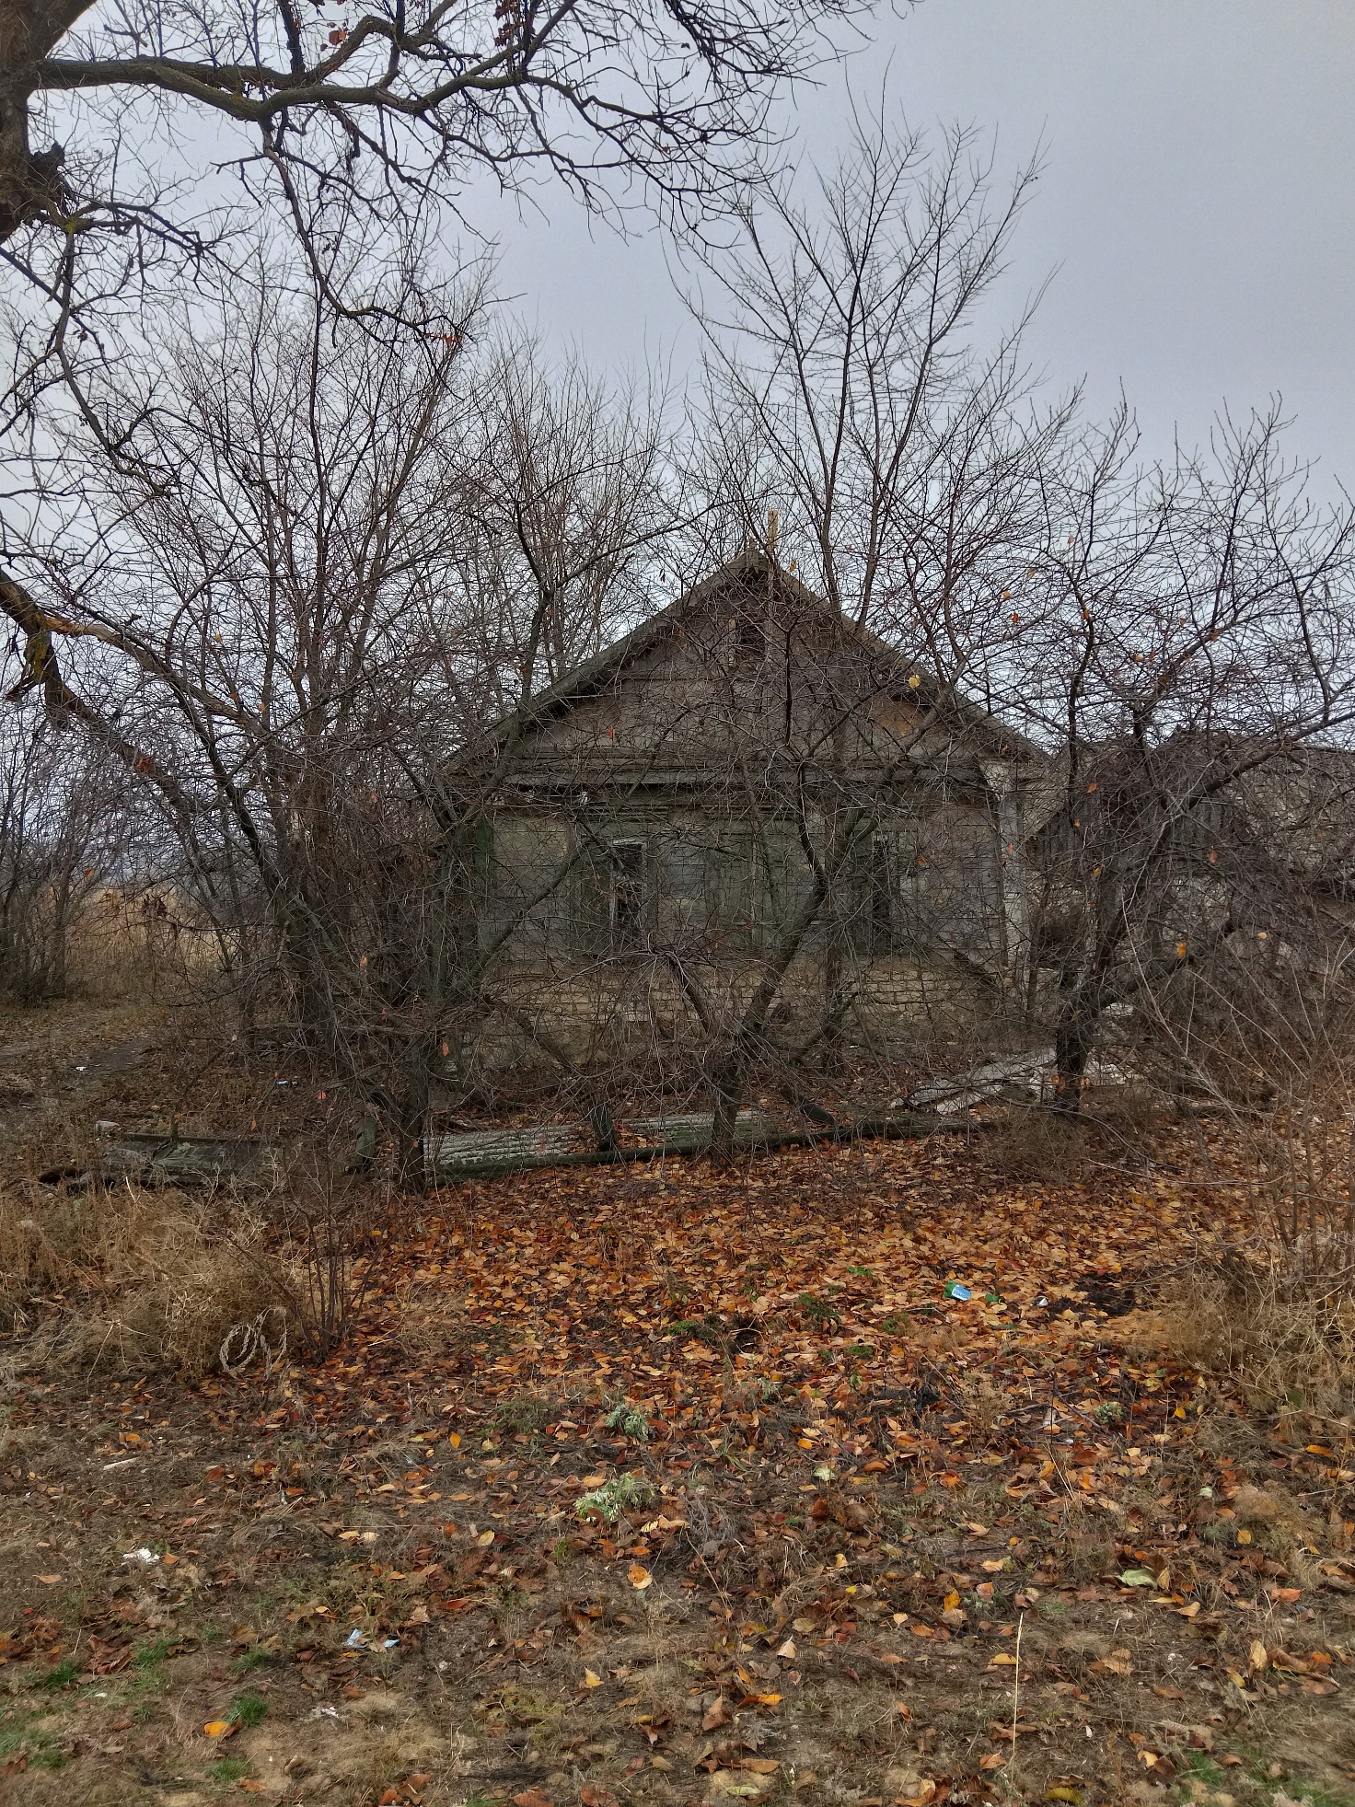

АКТ ОСМОТРА
здания, сооружения или объекта незавершенного строительства
при выявлении правообладателей ранее учтенных
объектов недвижимости

27.11.2024 г. N 59

Настоящий акт составлен в результате проведенного 27.11.2024 г. в 11 часов 15 минут осмотра объекта недвижимости – жилого дома, кадастровый номер 36:10:4700026:199, расположенного по адресу: Воронежская область, р-н. Калачеевский, с. Ширяево, ул. Ленина, д. 180, на земельном участке, расположенном по адресу: Воронежская область, р-н. Калачеевский, с. Ширяево, ул. Ленина, д. 180, комиссией администрации Калачеевского муниципального района Воронежской области для проведения осмотра здания, сооружения, объекта незавершенного строительства при проведении мероприятий по выявлению правообладателей ранее учтенных объектов недвижимости в составе:
Председатель комиссии А.М. Ярцев
Секретарь комиссии Е.А. Петрова
Члены комиссии Т. В. Стрибижева
в отсутствие лица, выявленного в качестве правообладателя указанного ранее учтенного объекта недвижимости.
При осмотре осуществлена фотофиксация объекта недвижимости. Материалы
фотофиксации прилагаются.
Осмотр проведен в форме визуального осмотра.
В результате проведенного осмотра установлено, что ранее учтенный
объект недвижимости не прекратил существование.

Председатель комиссии А.М. Ярцев

Секретарь комиссии Е.А. Петрова

Члены комиссии Т. В. Стрибижева

Материалы фотофиксации
объекта недвижимости – жилого дома, кадастровый номер 36:10:4700026:199, расположенного по адресу: Воронежская область, р-н. Калачеевский, с. Ширяево, ул. Ленина, д. 180
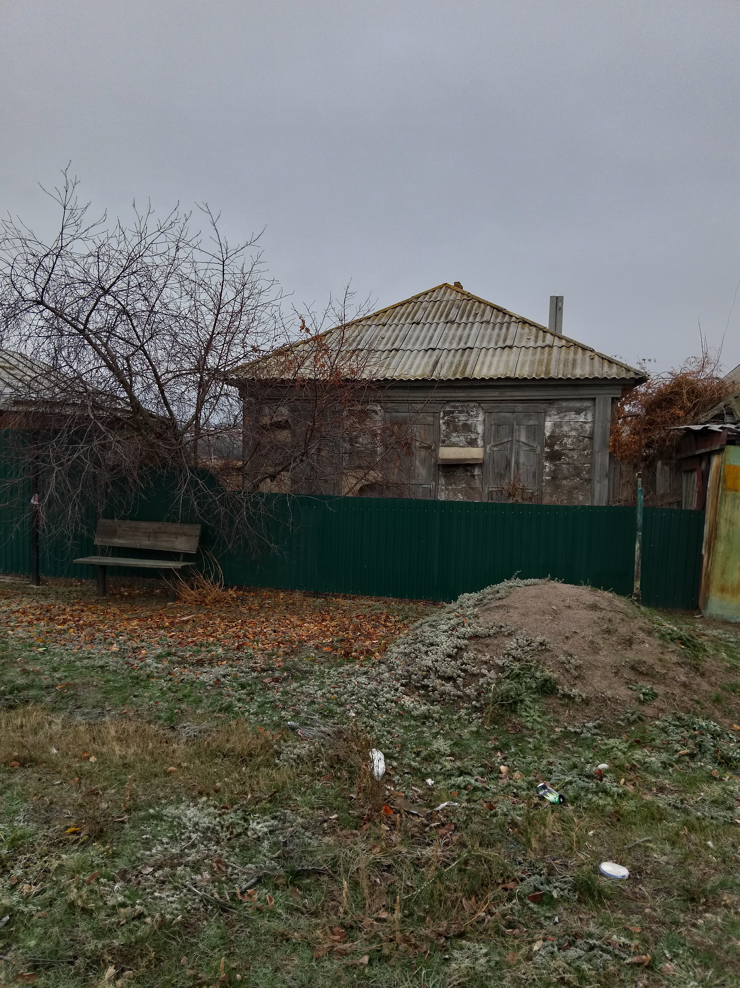

АКТ ОСМОТРА
здания, сооружения или объекта незавершенного строительства
при выявлении правообладателей ранее учтенных
объектов недвижимости

27.11.2024 г. N 60

Настоящий акт составлен в результате проведенного 27.11.2024 г. в 11 часов 15 минут осмотра объекта недвижимости – жилого дома, кадастровый номер 36:10:4700015:64, расположенного по адресу: Воронежская область, р-н. Калачеевский, с. Ширяево, ул. Ленина, д. 2а, на земельном участке, расположенном по адресу: Воронежская область, р-н. Калачеевский, с. Ширяево, ул. Ленина, д. 2а, комиссией администрации Калачеевского муниципального района Воронежской области для проведения осмотра здания, сооружения, объекта незавершенного строительства при проведении мероприятий по выявлению правообладателей ранее учтенных объектов недвижимости в составе:
Председатель комиссии А.М. Ярцев
Секретарь комиссии Е.А. Петрова
Члены комиссии Т. В. Стрибижева
в отсутствие лица, выявленного в качестве правообладателя указанного ранее учтенного объекта недвижимости.
При осмотре осуществлена фотофиксация объекта недвижимости. Материалы
фотофиксации прилагаются.
Осмотр проведен в форме визуального осмотра.
В результате проведенного осмотра установлено, что ранее учтенный
объект недвижимости прекратил существование.

Председатель комиссии А.М. Ярцев

Секретарь комиссии Е.А. Петрова

Члены комиссии Т. В. Стрибижева

Материалы фотофиксации
объекта недвижимости – жилого дома, кадастровый номер 36:10:4700015:64, расположенного по адресу: Воронежская область, р-н. Калачеевский, с. Ширяево, ул. Ленина, д. 2а
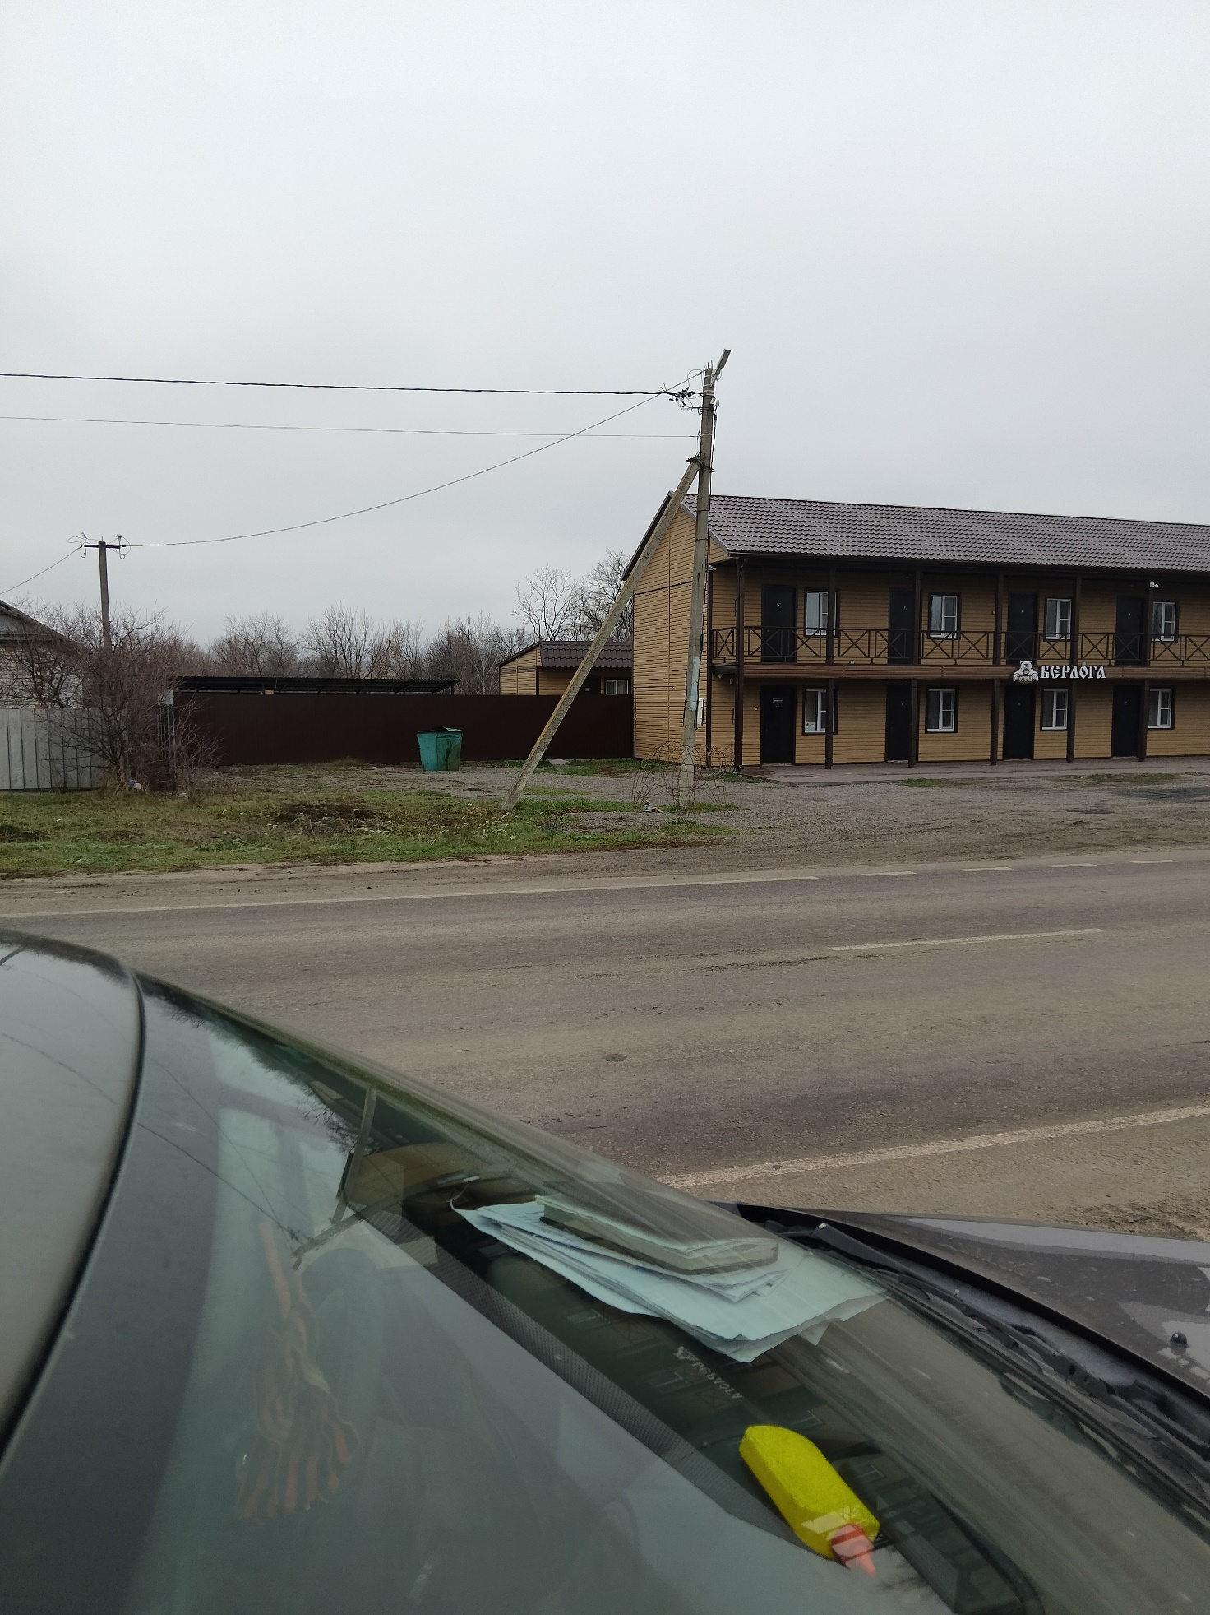

АКТ ОСМОТРА
здания, сооружения или объекта незавершенного строительства
при выявлении правообладателей ранее учтенных
объектов недвижимости

27.11.2024 г. N 61

Настоящий акт составлен в результате проведенного 27.11.2024 г. в 11 часов 15 минут осмотра объекта недвижимости – основного, кадастровый номер 36:10:4700021:28, расположенного по адресу: Воронежская область, р-н. Калачеевский, с. Ширяево, ул. Ленина, д. 37, на земельном участке, расположенном по адресу: Воронежская область, р-н. Калачеевский, с. Ширяево, ул. Ленина, д. 37, комиссией администрации Калачеевского муниципального района Воронежской области для проведения осмотра здания, сооружения, объекта незавершенного строительства при проведении мероприятий по выявлению правообладателей ранее учтенных объектов недвижимости в составе:
Председатель комиссии А.М. Ярцев
Секретарь комиссии Е.А. Петрова
Члены комиссии Т. В. Стрибижева
в отсутствие лица, выявленного в качестве правообладателя указанного ранее учтенного объекта недвижимости.
При осмотре осуществлена фотофиксация объекта недвижимости. Материалы
фотофиксации прилагаются.
Осмотр проведен в форме визуального осмотра.
В результате проведенного осмотра установлено, что ранее учтенный
объект недвижимости не прекратил существование.

Председатель комиссии А.М. Ярцев

Секретарь комиссии Е.А. Петрова

Члены комиссии Т. В. Стрибижева

Материалы фотофиксации
объекта недвижимости – основного, кадастровый номер 36:10:4700021:28, расположенного по адресу: Воронежская область, р-н. Калачеевский, с. Ширяево, ул. Ленина, д. 37
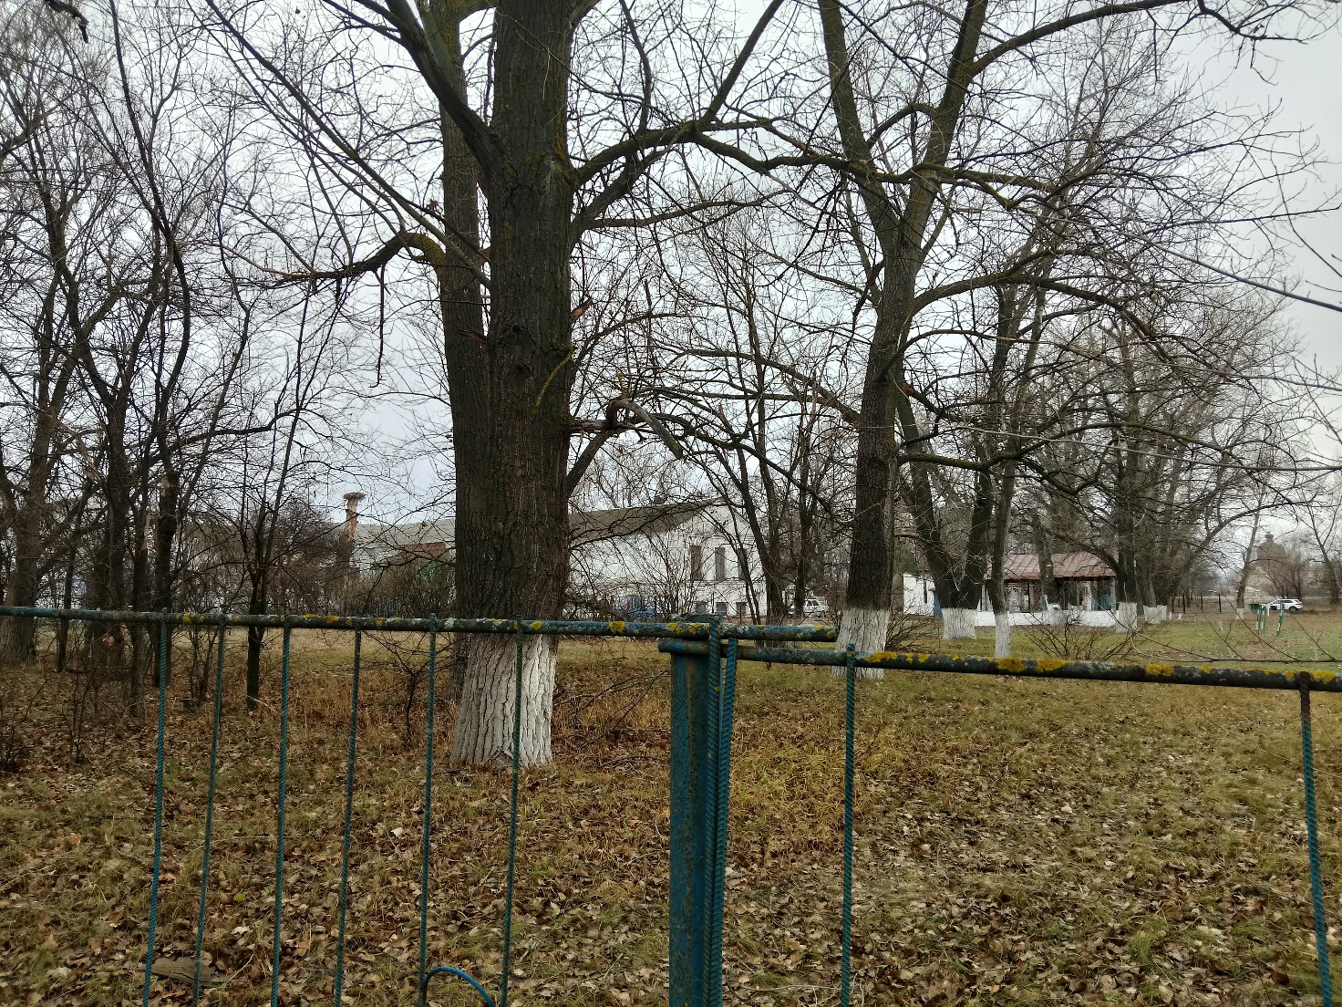

АКТ ОСМОТРА
здания, сооружения или объекта незавершенного строительства
при выявлении правообладателей ранее учтенных
объектов недвижимости

27.11.2024 г. N 62

Настоящий акт составлен в результате проведенного 27.11.2024 г. в 11 часов 15 минут осмотра объекта недвижимости – жилого дома, кадастровый номер 36:10:4700022:56, расположенного по адресу: Воронежская область, р-н. Калачеевский, с. Ширяево, ул. Ленина, д. 52, на земельном участке, расположенном по адресу: Воронежская область, р-н. Калачеевский, с. Ширяево, ул. Ленина, д. 52, комиссией администрации Калачеевского муниципального района Воронежской области для проведения осмотра здания, сооружения, объекта незавершенного строительства при проведении мероприятий по выявлению правообладателей ранее учтенных объектов недвижимости в составе:
Председатель комиссии А.М. Ярцев
Секретарь комиссии Е.А. Петрова
Члены комиссии Т. В. Стрибижева
в отсутствие лица, выявленного в качестве правообладателя указанного ранее учтенного объекта недвижимости.
При осмотре осуществлена фотофиксация объекта недвижимости. Материалы
фотофиксации прилагаются.
Осмотр проведен в форме визуального осмотра.
В результате проведенного осмотра установлено, что ранее учтенный
объект недвижимости прекратил существование.

Председатель комиссии А.М. Ярцев

Секретарь комиссии Е.А. Петрова

Члены комиссии Т. В. Стрибижева

Материалы фотофиксации
объекта недвижимости – жилого дома, кадастровый номер 36:10:4700022:56, расположенного по адресу: Воронежская область, р-н. Калачеевский, с. Ширяево, ул. Ленина, д. 52
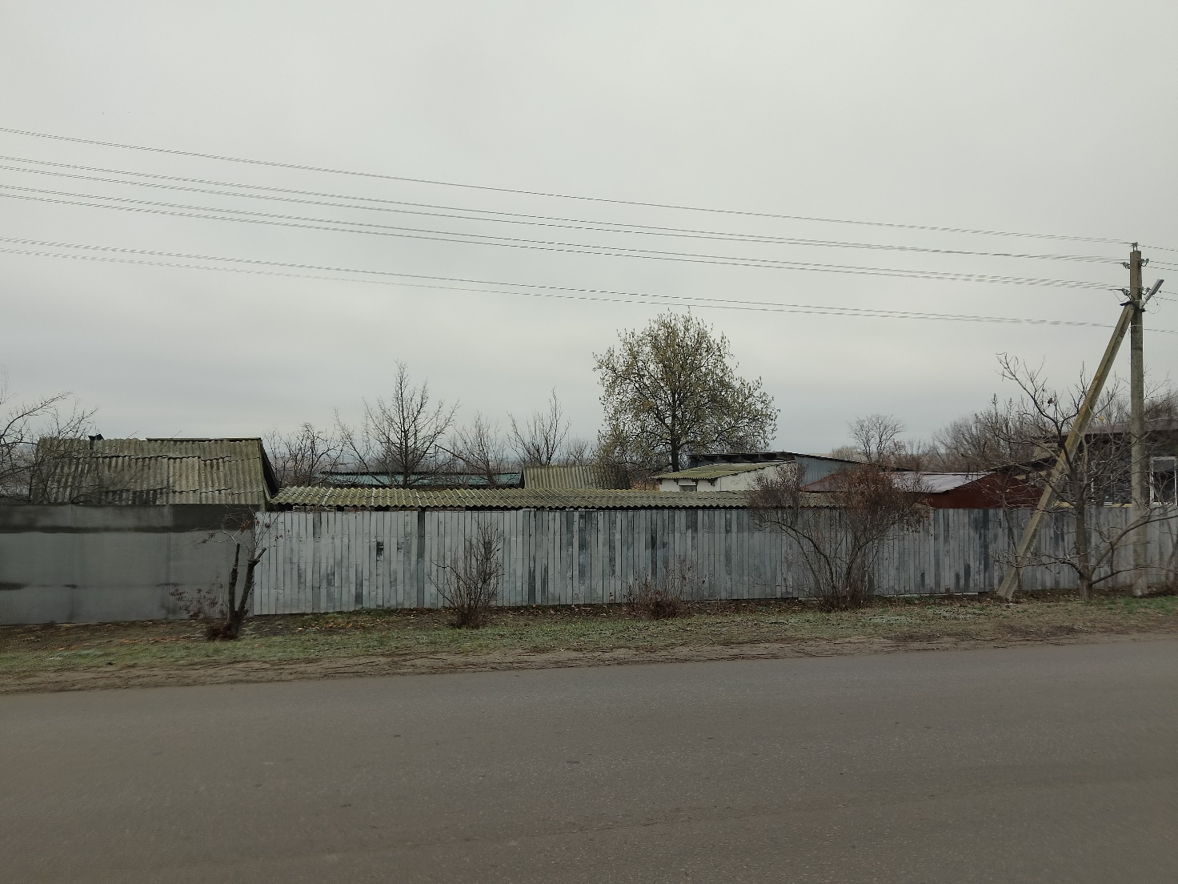

АКТ ОСМОТРА
здания, сооружения или объекта незавершенного строительства
при выявлении правообладателей ранее учтенных
объектов недвижимости

27.11.2024 г. N 63

Настоящий акт составлен в результате проведенного 27.11.2024 г. в 11 часов 15 минут осмотра объекта недвижимости – жилого дома, кадастровый номер 36:10:4700015:75, расположенного по адресу: Воронежская область, р-н. Калачеевский, с. Ширяево, ул. Ленина, д. 6, на земельном участке, расположенном по адресу: Воронежская область, р-н. Калачеевский, с. Ширяево, ул. Ленина, д. 6, комиссией администрации Калачеевского муниципального района Воронежской области для проведения осмотра здания, сооружения, объекта незавершенного строительства при проведении мероприятий по выявлению правообладателей ранее учтенных объектов недвижимости в составе:
Председатель комиссии А.М. Ярцев
Секретарь комиссии Е.А. Петрова
Члены комиссии Т. В. Стрибижева
в отсутствие лица, выявленного в качестве правообладателя указанного ранее учтенного объекта недвижимости.
При осмотре осуществлена фотофиксация объекта недвижимости. Материалы
фотофиксации прилагаются.
Осмотр проведен в форме визуального осмотра.
В результате проведенного осмотра установлено, что ранее учтенный
объект недвижимости не прекратил существование.

Председатель комиссии А.М. Ярцев

Секретарь комиссии Е.А. Петрова

Члены комиссии Т. В. Стрибижева

Материалы фотофиксации
объекта недвижимости – жилого дома, кадастровый номер 36:10:4700015:75, расположенного по адресу: Воронежская область, р-н. Калачеевский, с. Ширяево, ул. Ленина, д. 6
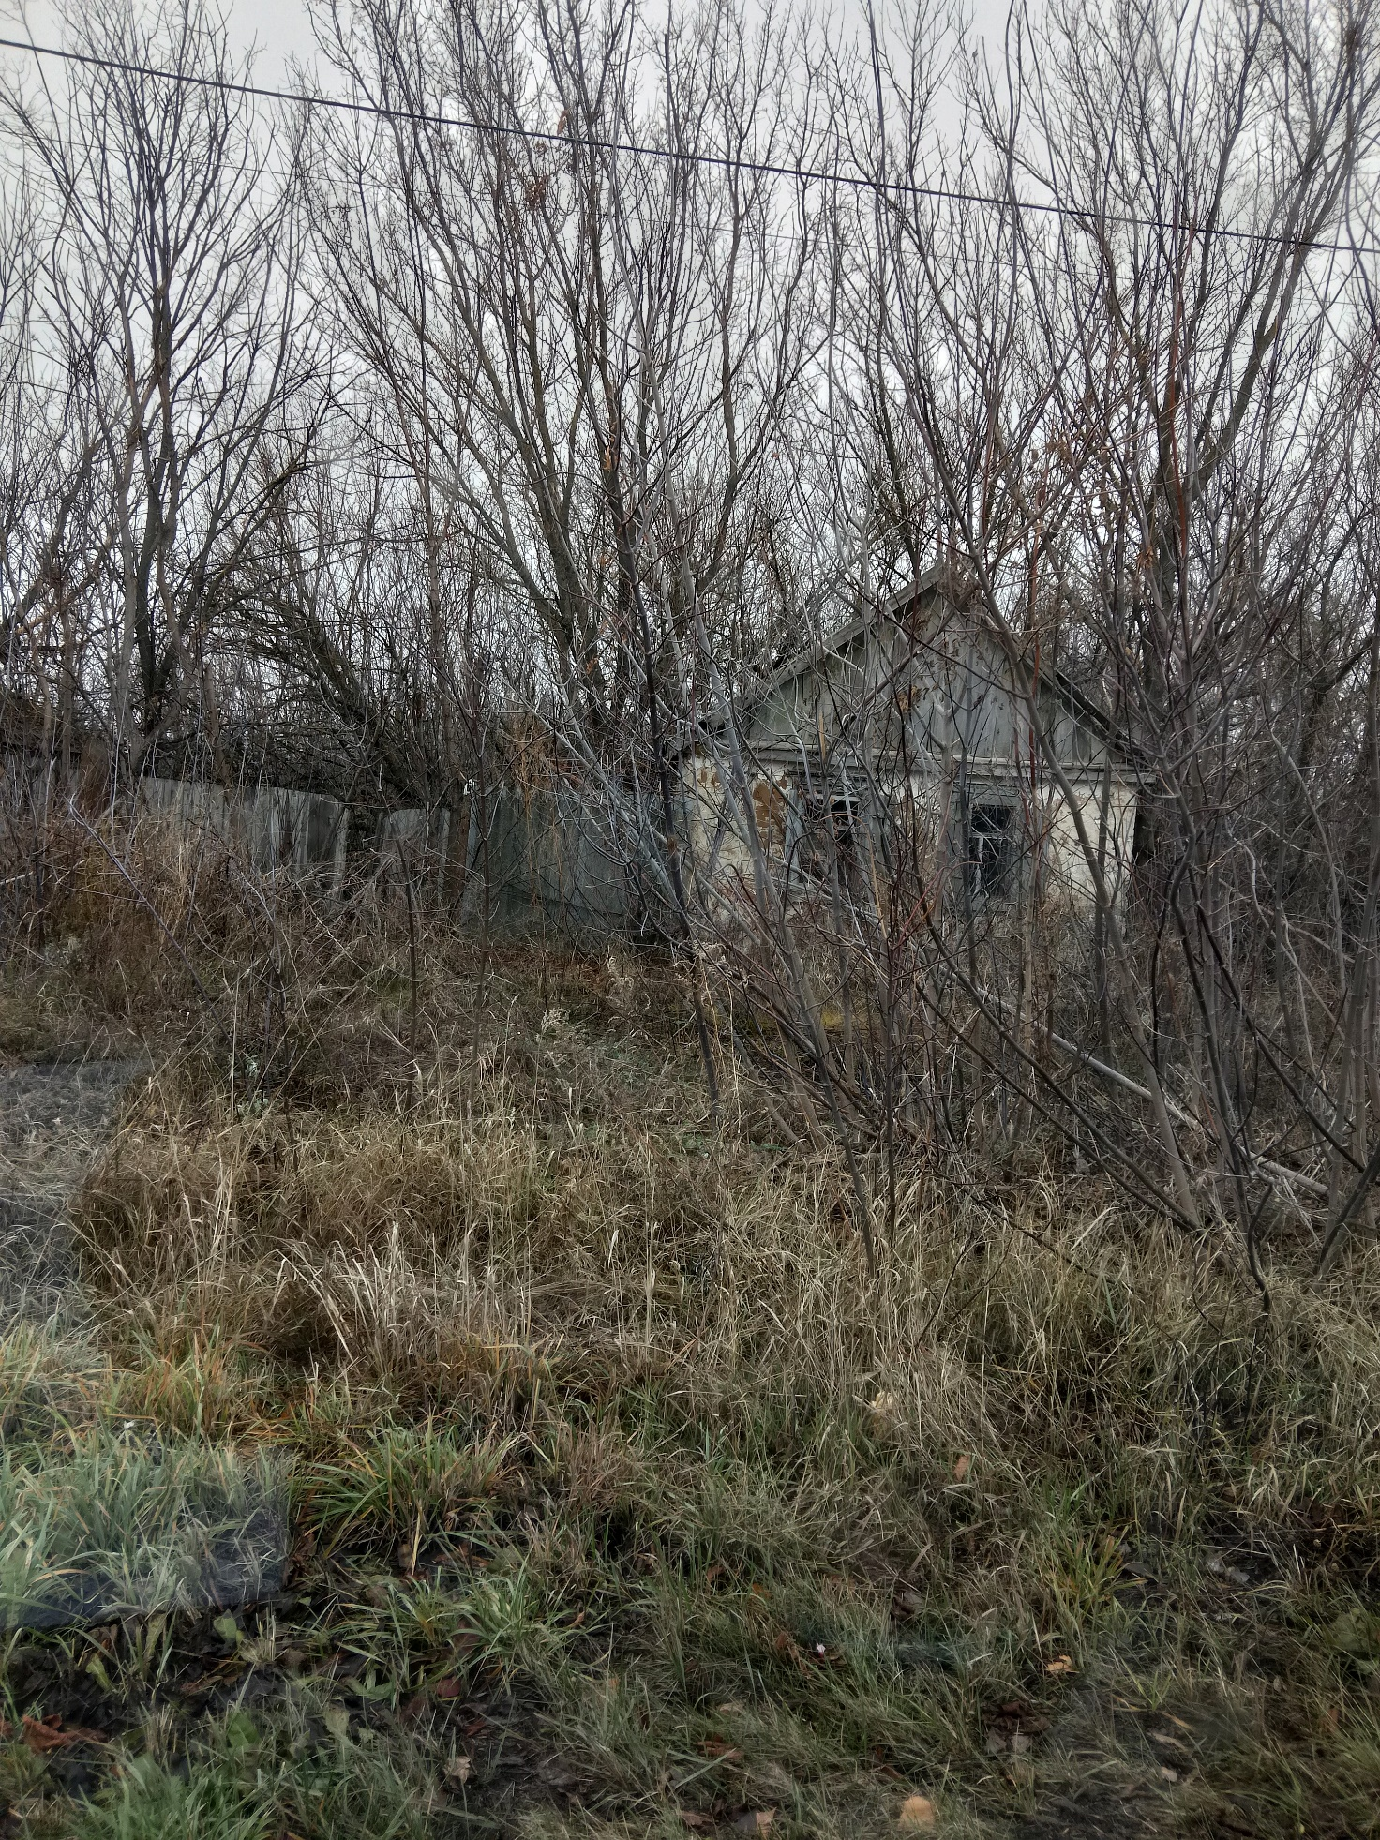

АКТ ОСМОТРА
здания, сооружения или объекта незавершенного строительства
при выявлении правообладателей ранее учтенных
объектов недвижимости

27.11.2024 г. N 64

Настоящий акт составлен в результате проведенного 27.11.2024 г. в 11 часов 15 минут осмотра объекта недвижимости – жилого дома, кадастровый номер 36:10:4700010:87, расположенного по адресу: Воронежская область, р-н. Калачеевский, с. Ширяево, ул. Октябрьская, д. 1, на земельном участке, расположенном по адресу: Воронежская область, р-н. Калачеевский, с. Ширяево, ул. Октябрьская, д. 1, комиссией администрации Калачеевского муниципального района Воронежской области для проведения осмотра здания, сооружения, объекта незавершенного строительства при проведении мероприятий по выявлению правообладателей ранее учтенных объектов недвижимости в составе:
Председатель комиссии А.М. Ярцев
Секретарь комиссии Е.А. Петрова
Члены комиссии Т. В. Стрибижева
в отсутствие лица, выявленного в качестве правообладателя указанного ранее учтенного объекта недвижимости.
При осмотре осуществлена фотофиксация объекта недвижимости. Материалы
фотофиксации прилагаются.
Осмотр проведен в форме визуального осмотра.
В результате проведенного осмотра установлено, что ранее учтенный
объект недвижимости не прекратил существование.

Председатель комиссии А.М. Ярцев

Секретарь комиссии Е.А. Петрова

Члены комиссии Т. В. Стрибижева

Материалы фотофиксации
объекта недвижимости – жилого дома, кадастровый номер 36:10:4700010:87, расположенного по адресу: Воронежская область, р-н. Калачеевский, с. Ширяево, ул. Октябрьская, д. 1
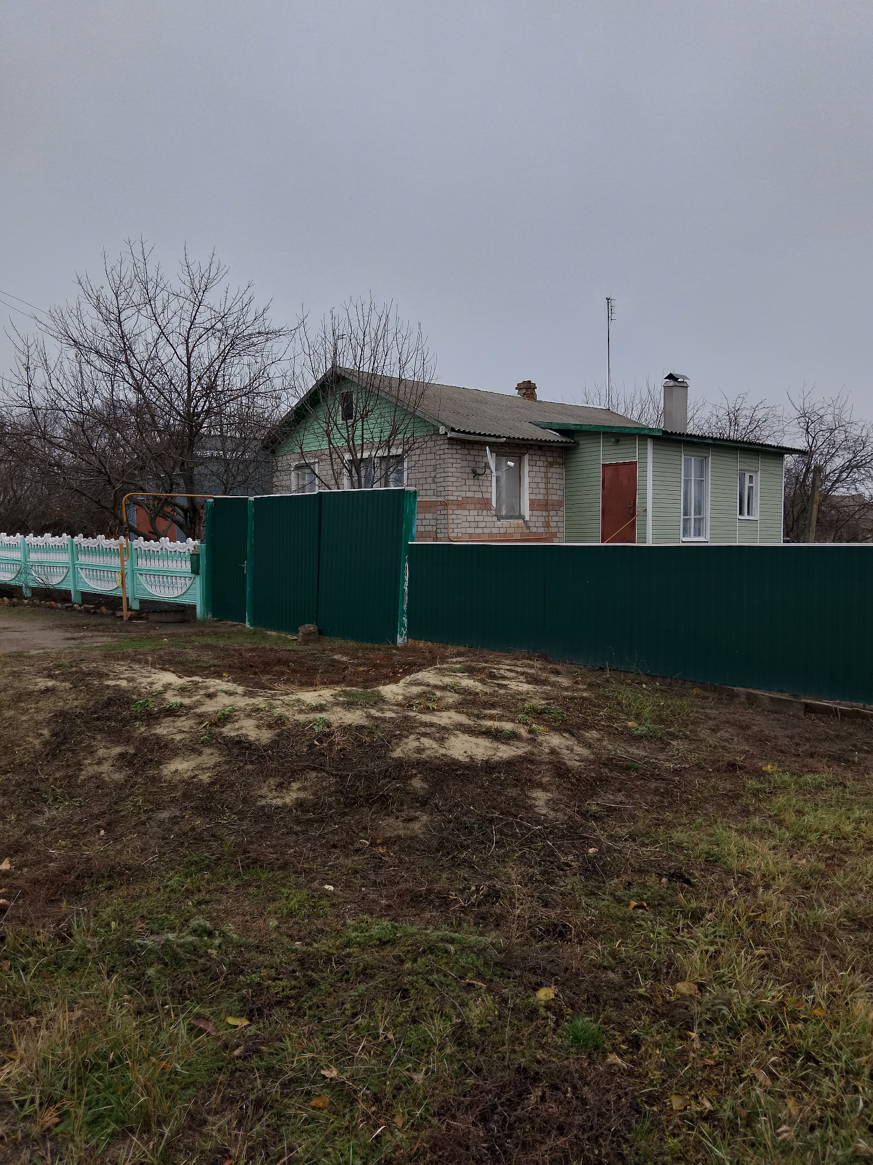

АКТ ОСМОТРА
здания, сооружения или объекта незавершенного строительства
при выявлении правообладателей ранее учтенных
объектов недвижимости

27.11.2024 г. N 65

Настоящий акт составлен в результате проведенного 27.11.2024 г. в 11 часов 15 минут осмотра объекта недвижимости – жилого дома, кадастровый номер 36:10:4700010:104, расположенного по адресу: Воронежская область, р-н. Калачеевский, с. Ширяево, ул. Октябрьская, д. 19, на земельном участке, расположенном по адресу: Воронежская область, р-н. Калачеевский, с. Ширяево, ул. Октябрьская, д. 19, комиссией администрации Калачеевского муниципального района Воронежской области для проведения осмотра здания, сооружения, объекта незавершенного строительства при проведении мероприятий по выявлению правообладателей ранее учтенных объектов недвижимости в составе:
Председатель комиссии А.М. Ярцев
Секретарь комиссии Е.А. Петрова
Члены комиссии Т. В. Стрибижева
в отсутствие лица, выявленного в качестве правообладателя указанного ранее учтенного объекта недвижимости.
При осмотре осуществлена фотофиксация объекта недвижимости. Материалы
фотофиксации прилагаются.
Осмотр проведен в форме визуального осмотра.
В результате проведенного осмотра установлено, что ранее учтенный
объект недвижимости не прекратил существование.

Председатель комиссии А.М. Ярцев

Секретарь комиссии Е.А. Петрова

Члены комиссии Т. В. Стрибижева

Материалы фотофиксации
объекта недвижимости – жилого дома, кадастровый номер 36:10:4700010:104, расположенного по адресу: Воронежская область, р-н. Калачеевский, с. Ширяево, ул. Октябрьская, д. 19
